AVALIAÇÃO DE GERENCIAMENTO DE ESCOPO - TURMA 7

Adail Viana Neto

1 - Defina e exemplifique escopo do cliente.
Representa o desejo e/ou uma idéia do cliente.
Ex: Uma viagem.

2 - Defina e exemplifique escopo do produto.
São expecificaçao e características dos produtos que o cliente deseja receber.
Ex: Um treinamento sobre e-NF para o departamento de contabilidade, com carga horária de 20h.

3 - Defina e exemplifique escopo do projeto.
Todo o trabalho que será exercido para a entrega dos produtos do projeto.
Ex: desenvolvimento de um ERP

4 - Defina e exemplifique escopo NÃO incluso no projeto.
O que não está definido no projeto, podendo gerar um novo projeto
Ex: Escopo - Construção de uma casa, Escopo não incluso - A pintura interna, jardinagem

5 - Defina e exemplifique requisitos de projeto.
São os desejos que o cleinte tem em relação ao projeto que será entregue.
Ex: Projeto - constuçao de uma casa, Requisito - Deve ser arejada, tem que ser conchegante

6 - Quais informações você acha que não podem faltar em um declaração de escopo?
Acredito ser todas as informações importantes pois formaliza o escopo de todos os trabalhos a serem desenvolvidos no projeto, servindo como base para futuras decisão do projeto. A declaração de escopo é composto por: nome do projeto, nome da pessoa q elaboraou o projeto, nome do patrocinador, nome do gerente de projetos suas responsabilidades e autoridade, nome dos integrantes do time do projeto, descrição do projeto, objetivo do projeto, justificativa do projeto, produto doprojeto, expectativa do cliente/patrocinador

7 - Mostre um exemplo de uma EAP segundo as boas práticas de elaboração.
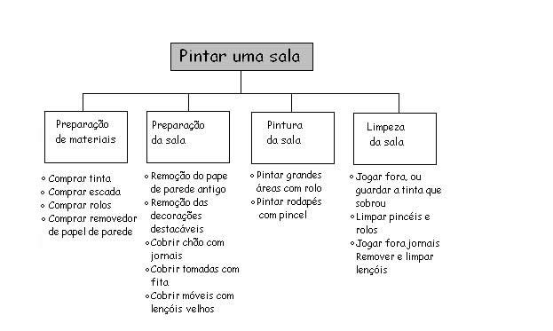
1 – pinta uma sala
1.1 – preparação do material
1..1.1 – comprar tinta
1.1.2 – comprar escada
1.1.3 – comprar rolo
1.1.4 – comprar removedor de parede
1.2 – Preparação da sala
1.2.1 – remoção do papel de parede antigo
1.2.2 – remoção da decoração
1.2.3 – cobrir chão com jornal
1.3 – pintar a sala
1.3.1 – pintar grande área com rolo
1.3.2 – pintar rodapés com pincel
1.4 – limpeza da sala
1.4.1 – Jogar fora ou guarda a tinta q sobrou
1.4.2 – limpar pinceis e rolo
1.4.3 – Jogar fora jornais e limpar lenções

8 - Da EAP mostrada na questão acima, escolha dois pacotes e detalhe-os no dicionário da EAP segundo o modelo proposto abaixo:

Item da EAP – 1.1.1
Pacote de Trabalho – Comprar tinta
Especificação - Pesquisar preço e escolhe tinta desejada, adequada com o ambiente
Critério de Aceite – tinta comforme o preferencia de cor e preço do cliente.

9 - Em que consiste o processo Verificar o Escopo?
É o processo de formalização das entregas concluídas dos projeto. Inclui a revisão das entregas com o cliente ou patrocinador para assegurar que foram concluídas satisfatóriamente e obter deles a aceitaçãõ formal das mesmas.

10 - Em que consiste o processo Controlar o Escopo?
É o porcesso de monitoramneto do processo do escopo do projeto e do produto e do gerenciamento das mudanças feitas nas linhas de base do escopo.

